Конспект урока по математике
на тему:
«Нахождение части от величины»

Провела: Гармаш М.Т.

Место проведения: 4 «З» класс филиала МБОУ «Цнинская СОШ №2» в селе Донское
Дата проведения: 16.02. 2016

Тамбов
2016

Тип урока: урок открытия нового знания
Цели: знакомство с нахождением части от величины.
УУД:
Познавательные УУД
1.Ориентироваться в своей системе знаний: самостоятельно предполагать, какая информация нужна для решения учебной задачи в один шаг.
2. Отбирать необходимые для решения учебной задачи источники информации среди предложенных учителем словарей, энциклопедий, справочников.
3. Добывать новые знания: извлекать информацию, представленную в разных формах (текст, таблица, схема, иллюстрация и др.).
4. Перерабатывать полученную информацию: сравнивать и группировать математические факты и объекты.
5. Делать выводы на основе обобщения умозаключений.
6. Преобразовывать информацию из одной формы в другую: представлять информацию в виде текста, таблицы, схемы.
7. Переходить от условно-схематических моделей к тексту.
Регулятивные УУД:
1.Совместно с учителем обнаруживать и формулировать учебную проблему;
2. Составлять план решения отдельной учебной задачи совместно с классом;
3. Работая по плану, сверять свои действия с целью и, при необходимости, исправлять ошибки с помощью класса;
4. В диалоге с учителем и другими учащимися учиться вырабатывать критерии оценки и определять степень успешности выполнения своей работы и работы всех, исходя из имеющихся критериев.
Коммуникативные УУД
1. Доносить свою позицию до других: высказывать свою точку зрения и пытаться её обосновать, приводя аргументы;
2. Слушать других, пытаться принимать другую точку зрения, быть готовым изменить свою точку зрения;
3. Читать про себя тексты учебников и при этом: ставить вопросы к тексту и искать ответы; проверять себя; отделять новое от известного; выделять главное; составлять план;
4. Договариваться с людьми: выполняя различные роли в группе, сотрудничать в совместном решении проблемы (задачи).
Личностные УУД:
1. Придерживаться этических норм общения и сотрудничества при совместной работе над учебной задачей;
2. В созданных совместно с педагогом на уроке ситуациях общения и сотрудничества, опираясь на общие для всех простые правила поведения, делать выбор, как себя вести.

Ход урока
Деятельность учителя | Деятельность детей
- Мотивация к познавательной деятельности  Здравствуйте ребята. Садитесь. | Приветствуют учителя.
- Актуализация знаний и фиксирование индивидуальных затруднений в пробном учебном действии.  1. Определите первое неполное делимое и количество цифр в частном:  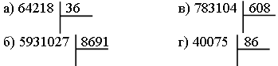  2. Дополните каждую величину до 4 часов:  3 ч 15 мин 239 мин 2 ч 59 мин  - н 1 ч 1 мин 2 ч 30 мин  3.Решите примеры. Расположите примеры в порядке возрастания ответов и прочитайте получившееся слово.  ч (6300 : 100 ) : 7 = ;  а 120 :(60 : 6) =  и (720 : 90 ) x (10 x 8) =  с (90 x 30) : 100 =  т 16 x (100 : 10) =  -Правильно! | 1.  а) 64 б) 59310 в) 783 г)400  2.  45 мин 1 мин 1ч.1 мин  21мин 2 ч 59 мин 1ч 30 мин  9  12  640  27  160  - Части.
- Выявление места и причины затруднения  - Нам часто в жизни приходится делить целое на части. Представьте, что к вам пришли гости, а у вас 1 торт. Как быть?  Практическая работа с моделью круга.  - Представьте, что это у вас воображаемый торт.  Разделите на 4 части, какие части у вас получились, покажите 1 часть, найдите массу каждого кусочка торта, если масса торта 1 кг.  Разделите круг на 8одинаковых частей, покажите 1 часть, найдите массу каждого кусочка торта.  Каким действием вы нашли часть? | Надо делить его поровну.  1000 : 4 = 250 г  1000 : 8 = 125 г  Делением.
- Построение проекта выхода из затруднения  - Давайте вернемся к теме нашего урока.  - Покажите три части нашего круга.  - Как вы их получили?  - Как правильно назвать, прочитать эти части?  Рассмотрите рисунок и скажите, какая часть фигуры закрашена?  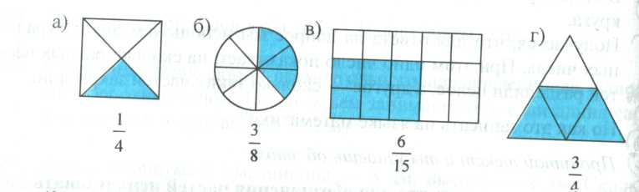  Проверка на доске.  Покажите фигуру, где закрашена одна четвертая часть,  где закрашено шесть пятнадцатых частей,  какие фигуры у вас еще остались?  Правильно. | три восьмых  а)  в)  3/8 и 3/4
- Реализация проекта выхода из затруднения  -А теперь мы научимся находить часть от всей известной нам величины.  Выполним задание №97. Выполнять буду я, а вы очень внимательно будите наблюдать и запоминать, все вопросы после.  Задание 97. Учащиеся читают диалог Миши и Маши. Вычислите, чему равняются две трети от 60 кг и три четверти от 60 кг  -Для начала найдем 2/3 от 60 кг. 60кг у нас это вся масса чего-то и нам необходимо найти ее часть, а именно 2/3. Для этого мы 60 кг поделим на 3 и найдем чему равна одна часть всего, а после умножим на 2.  60: 3* 2=40(кг)  Теперь найдем ¾ от 60 кг. На что мы будем делить 60 кг?  Правильно, а для чего?  Умнички! А что будем делать дальше?  Правильно, запишем к себе в тетради это выражение и посчитаем ответ. Сколько у вас получилось?  Все верно. | На 4.  Что бы найти чему равна одна часть.  Умножим на 3 и найдем ¾ от 60кг.  45кг
- Первичное закрепление с проговариванием во внешней речи  - Теперь вы самостоятельно поработаете. Один будет записывать на доске, а остальные у себя в тетрадях, у некоторых я возьму тетради на проверку.  Выполним задание 100.  - Все правильно, садись. | Учащиеся выполняют вычисления, находят три седьмых от каждой величины.  49 т : 7 · 3 = 21 т  294 кв. м : 7 · 3 = 126 кв. м  147 л : 7 · 3 = 63 л  301 куб. м : 7 · 3 = 129 куб. см
- Самостоятельная работа с самопроверкой по эталону  - Теперь вы каждый поработаете самостоятельно с карточками, а после сверитесь, как всегда со слайдом.  1 и 2 группа.  Найти две пятых от числа 10  пять восьмых от числа 24  три шестых от числа 42  девять десятых от числа 60  3 и 4 группа.  Найти четыре седьмых от числа 35  четыре девятых от числа 45  две шестых от числа 54  десять двадцатых от числа 60  5 и 6 группа.  Найти семь девятых от числа 63  две двенадцатых от числа 24  пять седьмых от числа 63  три десятых от числа 60 | 1 и 2 группа  10: 5*2=4  24: 8*5=15  42:6*3=21  60:10*9=54  3 и 4 группа  35:7*4=20  45:9*4=20  54:6*2=18  60:20*10=30  5 и 6 группа  63:9*7=49  24:12*2=4  63:7*5=45  60:10*3=18
- Включение в систему знаний и повторение  - Выполним задание 99 из учебника.  Чему равны три седьмых некоторой длины, если ее одна седьмая часть равна 25 м?  -Хорошо. Теперь номер 102.  Учащиеся составляют задачу на нахождение двух седьмых некоторой массы, если известно, что вся масса равна 70 кг.  -Замечательно. | 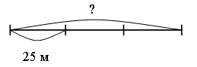  25 м · 3 = 75 м.  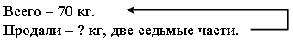  Решение: 70 : 7 · 2 = 20 (кг) – продали.  Ответ: 20 кг.
- Рефлексия.  О чем мы с вами сегодня говорили на уроке?  У вас получилось найти часть от известной величины?  Значит затруднений дома у вас не будет и вы все выполните на отлично.  Откройте дневники и запишите домашнее задание.  С. 30, № 101, 103.  Те кто работал у доски дайте мне свои дневнички, я поставлю вам оценки за работу на уроке. | О том, как найти часть, от известной величины.  Да.

